Развитие пространственных представлений
и навыков ориентировки
Тема: «Перелетные птицы»
Задачи:
- совершенствовать умение ориентироваться в микропространстве (на листе);
- продолжать учить выполнять движения по пиктограммам;
- развивать зрительную память;
- продолжать развивать зрительно-моторную координацию.
Задания
Выполни графический диктант
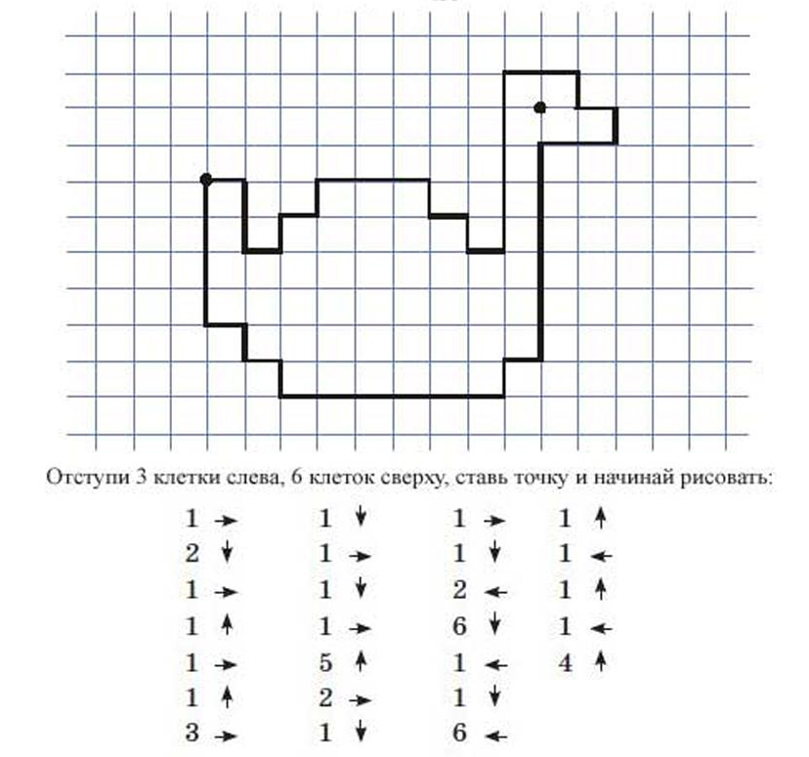

Опиши, где находятся птицы

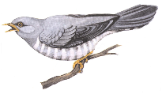
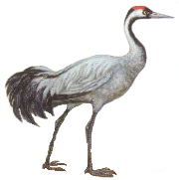

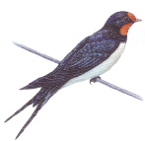

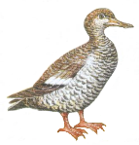
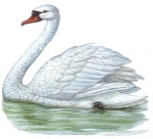

Физкультминутка «Утром встал гусак на лапки»
Утром встал гусак на лапки, (Потянулись, руки вверх — вдох-выдох.)
Приготовился к зарядке. (Рывки рук перед грудью)
Повернулся влево, вправо, (Повороты влево-вправо)
Приседанье сделал справно, (Приседания.)
Клювиком почистил пух, (Наклоны головы влево-вправо)
Поскорее в воду — плюх! (Присели.) (Повторить 2-3 раза)
Сделай также, повтори движения

Пройди лабиринты
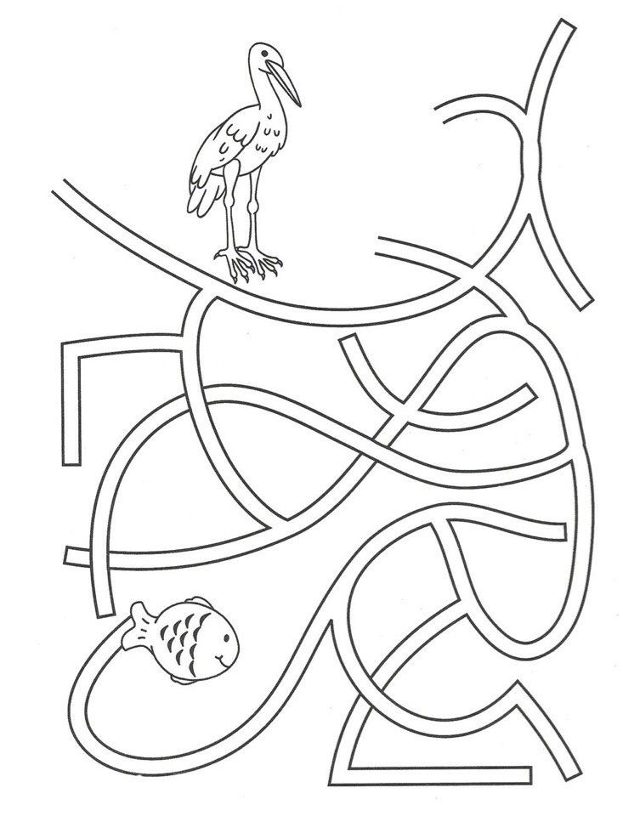 | 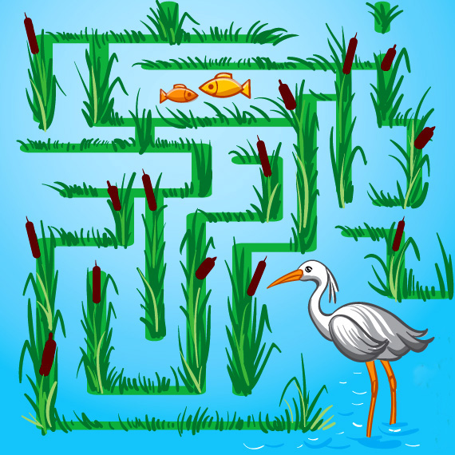
Куда летят птицы?
Посмотри внимательно и постарайся запомнить в какую сторону летят птицы. Закрой их листом бумаги и вспомни кто куда летит (направо, налево и т.д.)

